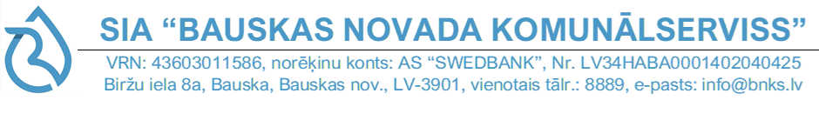

CENU APTAUJA
“ELT ieceres dokumentācijas izstrādei un saskaņošanai
Virsaiši, Code, Codes pagasts, Bauskas novads”
identifikācijas numurs BNKS 2026/06/CA

- Pasūtītājs
Pasūtītāja nosaukums | SIA “Bauskas novada komunālserviss”
Juridiskā adrese | Biržu iela 8A, Bauska, Bauskas novads, LV -3901
Reģistrācijas numurs | 43603011586
Kontaktpersona | Ūdenssaimniecības daļas vadītāja Anita Krūmiņa
E-pasta adrese | anita.krumina@bnks.lv

- Iepirkuma priekšmets:
“ELT ieceres dokumentācijas izstrādei un saskaņošanai Virsaiši, Code, Codes pagasts, Bauskas novads” saskaņā ar tehnisko specifikāciju (Nolikuma 1.pielikums).
- Piedāvājumu iesniegšanas vieta, datums un laiks:
  - Pretendents savu piedāvājumu iesniedz līdz 2026. gada 13.februārim, plkst. 13:00, nosūtot elektroniski uz e-pasta adresi: iepirkumi@bnks.lv.
  - Pretendents piedāvājumu paraksta ar drošu elektronisko parakstu un laika zīmogu.
- Līguma nosacījumi:
  - Līgums tiek īstenots atbilstoši faktiski nepieciešamajam apjomam par plānoto līguma summu, kura nepārsniedz 9999,99 EUR bez PVN.
  - Pasūtītājs līguma ietvaros nav saistīts ar visu plānoto līguma summu, un līguma darbības laikā var pasūtīt pakalpojumu par mazāku summu, atbilstoši faktiski nepieciešamajam apjomam.
  - Būvprojekta izstrādes termiņš: 16.10.2026;
  - Pieslēdzamās elektroietaises atrašanās vieta: zemes vienības kadastra apzīmējums: 40520040349 koordinātas – X: 0 Y:0.
- Prasības pretendentiem:
Pretendents ir fiziskā vai juridiskā persona, kura līdz līguma slēgšanas dienai ir reģistrēta, licencēta un/vai sertificēta atbilstoši attiecīgās valsts normatīvo aktu prasībām, tiesīga nodarboties ar komercdarbību un sniegt Pasūtītājam nepieciešamos pakalpojumus.
- Iesniedzamie dokumenti:
  - Tāme - atbilstoši (1.pielikumam)
  - Pieteikums.
- Piedāvājuma izvēles kritērijs:
  - Piedāvājums ar zemāko cenu, kas pilnībā atbilst cenu izpētes noteikumiem (gadījumā, ja tiks nolemts piešķirt līguma slēgšanas tiesības).
  - Vērtējot piedāvājumu, tiek ņemta vērā piedāvājuma kopējā cena bez pievienotās vērtības nodokļa. Piedāvājums ar zemāko cenu, kas pilnībā atbilst cenu izpētes noteikumiem.
- Pielikumi:
- Pielikums – Tehniskā specifikācija
- Pielikums – Pieteikums
- Pielikums - Shēma
- Pielikums – Shēma dwg

Iepirkumu komisijas priekšsēdētājs I. Ūdrēna

